**Escola: Data:**

**Aluno: Turma:**

**PINTE DE ACORDO COM O NÚMERO**

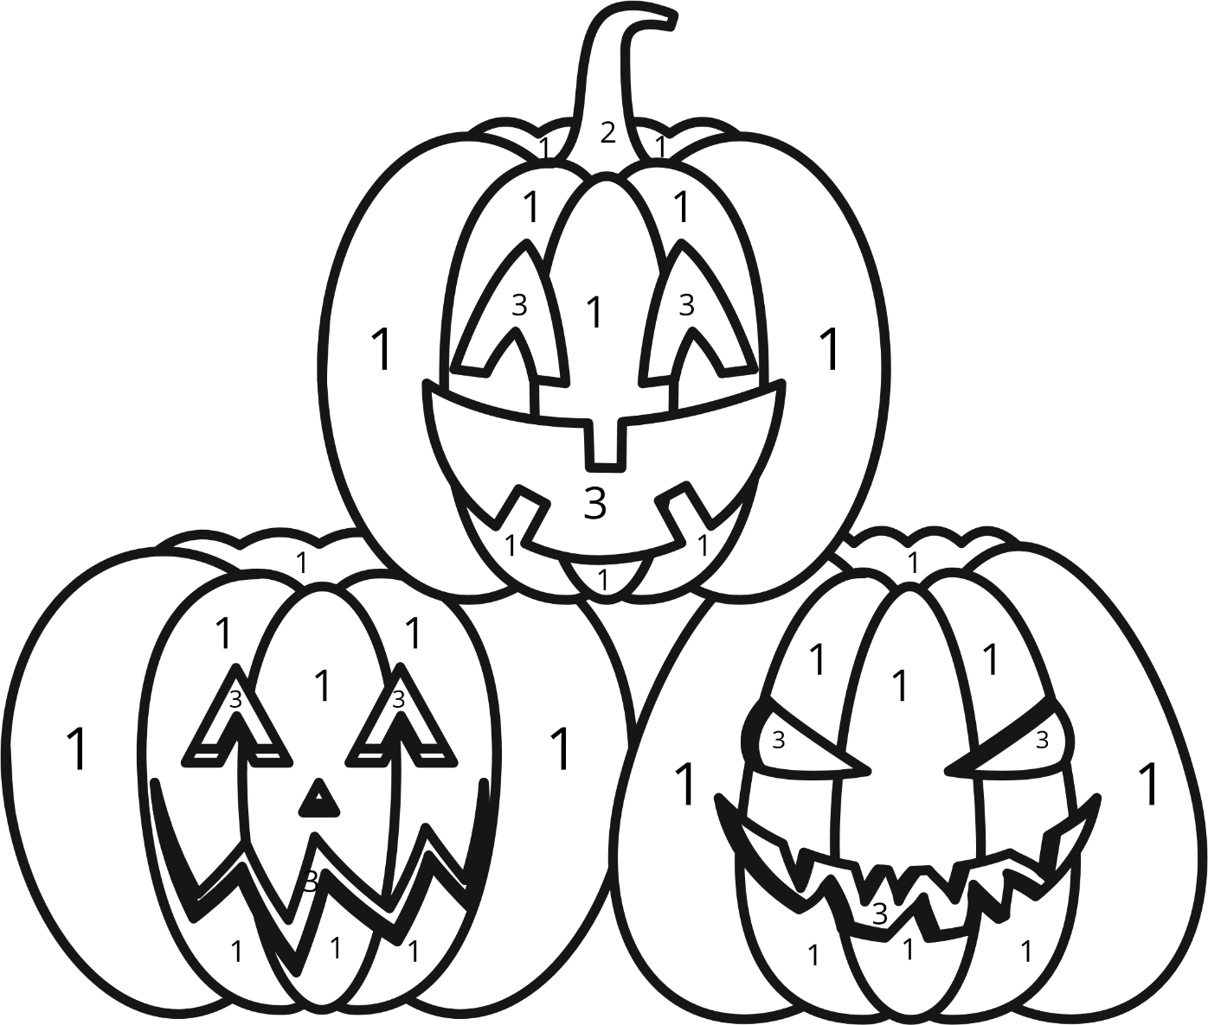

**1 - ORANGE 2 - GREEN 3 - BROWN**